Справочный материал

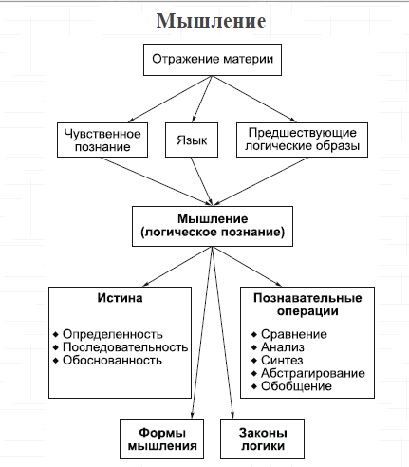

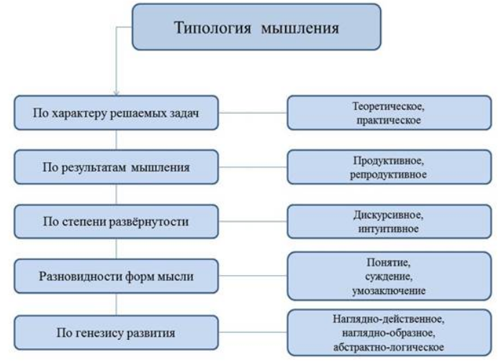
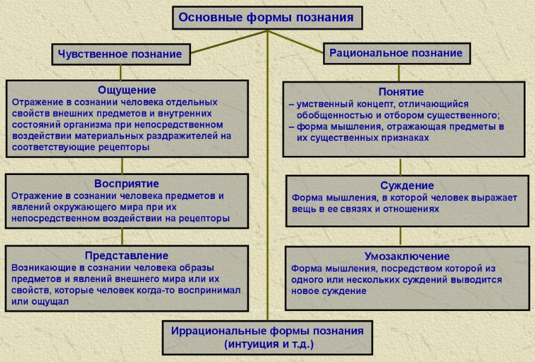

Статья о самых популярных видах инфографики
- Статистическая инфографика.
- Информационная инфографика.
- Хронологическая инфографика.
- Процессуальная инфографика.
- Географическая инфографика.
- Сравнительная инфографика.
- Иерархическая инфографика.
- Инфографика со списком.
- Инфографическое резюме.

https://ru.venngage.com/blog/%D0%B2%D0%B8%D0%B4%D1%8B-%D0%B8%D0%BD%D1%84%D0%BE%D0%B3%D1%80%D0%B0%D1%84%D0%B8%D0%BA%D0%B8/#2

